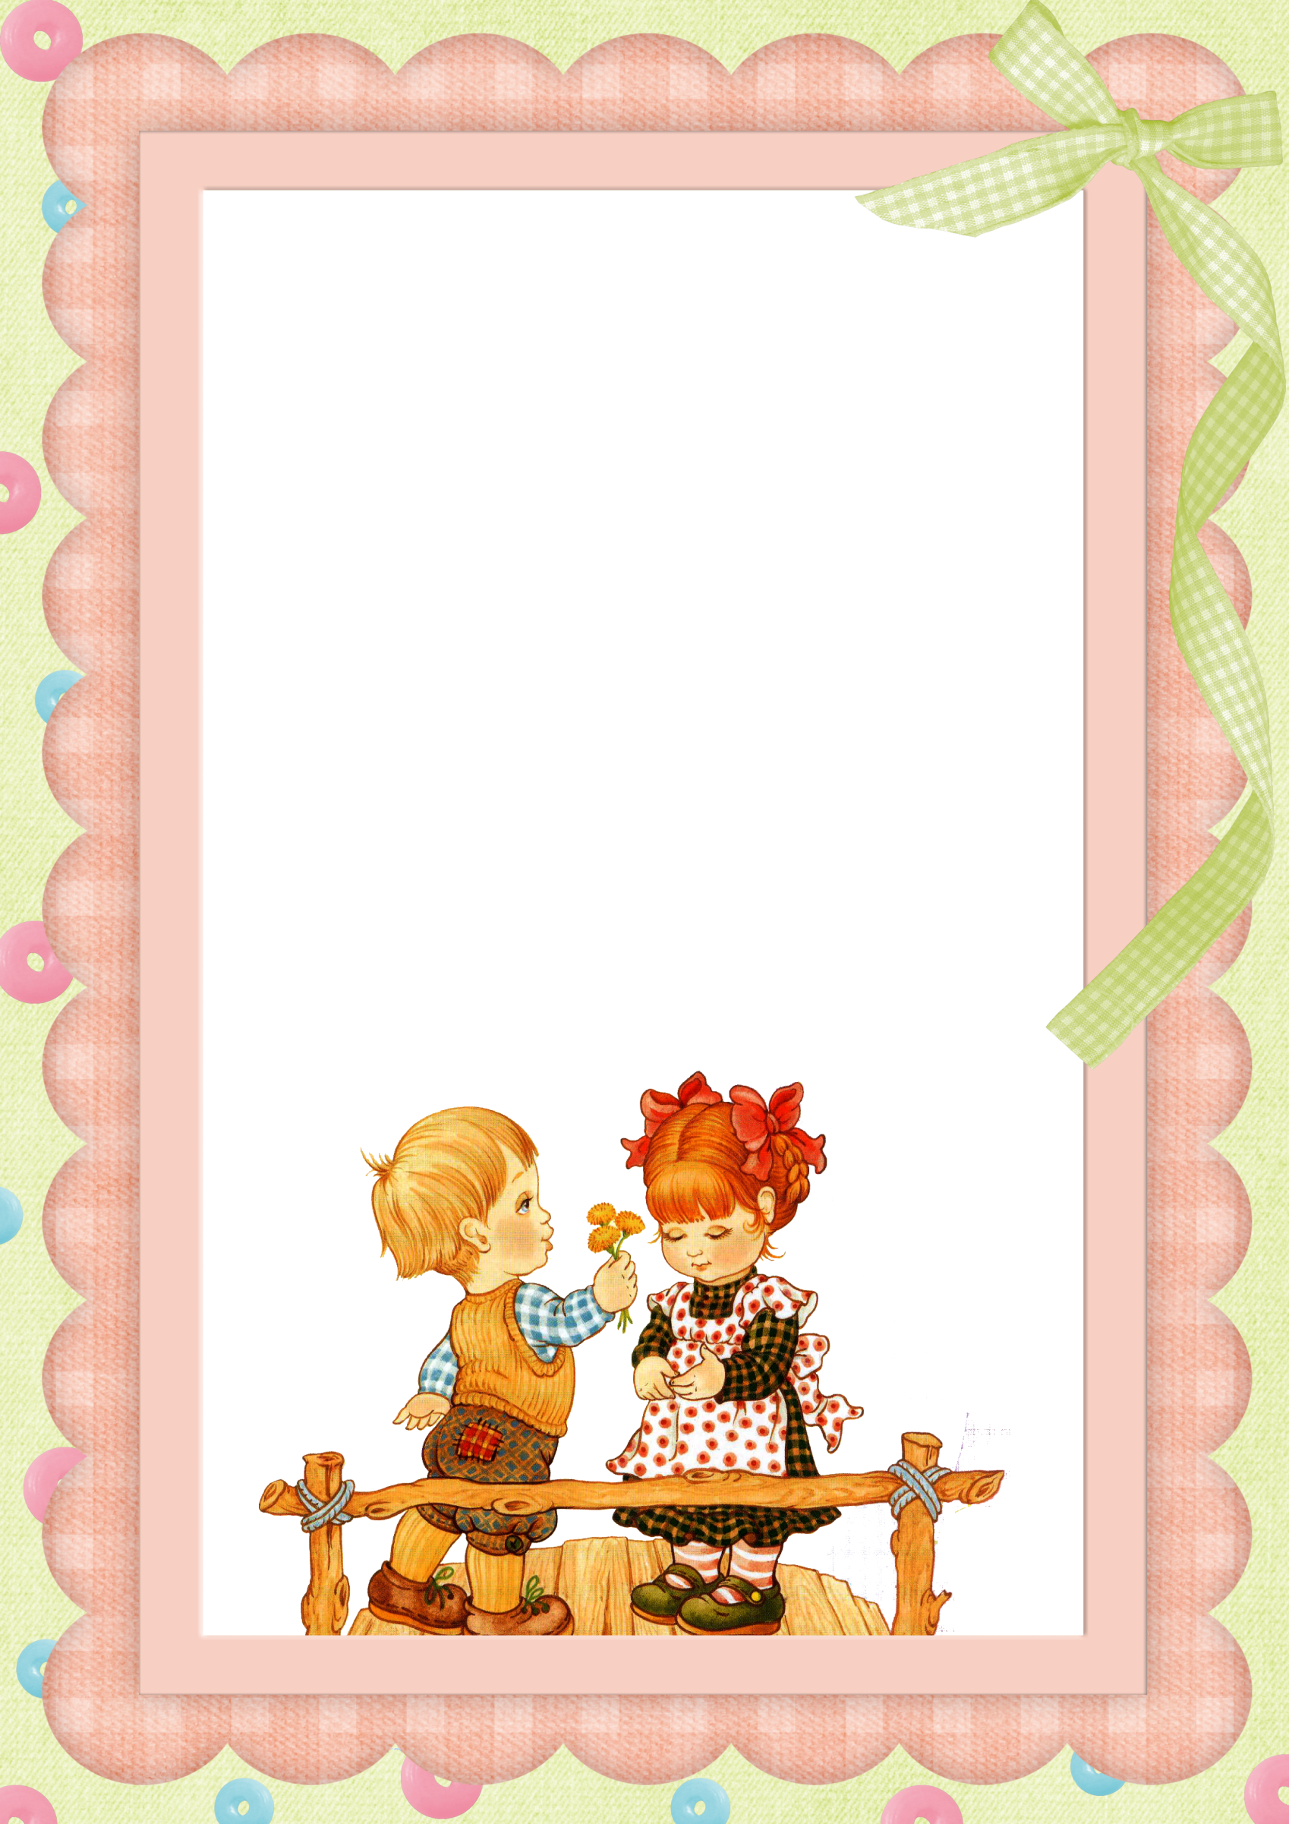
Консультация для родителей
«Внешний вид детей на музыкальных занятиях»
Музыкальное занятие в детском саду проводится два раза в неделю в каждой группе. В эти дни дети приходят в музыкальный зал, где всё приготовлено для успешного проведения музыкального занятия. Для того, чтобы ребёнок мог свободно двигаться во время исполнения упражнений, плясок необходима соответствующая обувь. Прежде всего она должна быть фиксированная. Например, чешки или закрытые сандалики.
И совсем недопустимо,
чтобы ребёнок был в комнатных тапочках, «сланцах» или просто в «шлёпках».
На музыкальных занятиях мы приучаем детей видеть красивое, пробуждаем интерес к окружающему миру и его красоте. А как же это сделать, если наши девочки приходят на занятие неопрятные, а мальчики в помятой одежде? Очень важно, чтобы девочки были одеты в юбки, потому, что иначе им просто не удастся поставить руки на юбку во время танцев. Это приведёт к тому, что у них появится привычка держать руки в воздухе, даже когда они будут в юбке или платье на празднике. Мальчики перед началом занятия обязательно должны хорошо заправить рубашки в брюки, чтобы выглядеть эстетично.
Мы очень просим Вас, дорогие родители, одевайте детей по сезону. Следите за аккуратностью их внешнего вида.



Совершенствование двигательной активности детей на занятиях
музыкой и ритмикой
Большую роль по совершенствованию двигательной активности детей на музыкальных занятиях принадлежит музыкально-ритмическим движениям, хороводам.
Движение помогает полнее воспринимать музыкальное произведение, которое в свою очередь придает движению особую выразительность. В этом взаимодействии музыка занимает ведущее положение, движения же становятся своеобразным средством выражения художественных образов (например, движение поезда, бег лошадки).
В условиях интересной, увлекательной деятельности – ритмики – совершается музыкально-эстетическое развитие ребенка. Занятия ритмикой способствуют формированию личности ребенка, его познавательной, волевой, эмоциональной сфер.
Познавательные способности развиваются в силу того, что дети многое узнают благодаря разнообразной тематике музыкальных игр, хороводов, ознакомлению с художественными движениями. Изображая, например, в танце конькобежцев, дети получают правильное представление о спокойном и плавном скольжении по льду.
^ Выполняя движение под музыку, дети мысленно представляют тот или иной образ.

Музыкально-ритмические движение можно рассматривать как волевые проявления, так как ребенок действует, сознательно выполняя поставленные перед ним задачи. На ранних этапах музыкального развития дети непроизвольны в своих действиях. Но постоянно возникающая ситуация – необходимость действовать под музыку – развивает волевые качества.
Игры, танцы, композиции требуют своевременной реакции на внешний раздражитель, своевременного переключения с одного движения на другое, умение быстро и точно его тормозить.
Музыкально-ритмические упражнения, помогая прививать детям двигательные навыки и умения, необходимые при передаче в движениях музыкальных впечатлений, в то же время способствуют углублению и уточнению музыкального восприятия детей.
^ Музыкально-двигательные упражнения имеют различные музыкально-двигательные задачи:
- большое число упражнений помогает улучшать качество движений у детей, развивать у них умение непринужденно придавать движениям пружинный, плавный или маховой характер, в зависимости от особенностей музыкально-двигательного образа;
- большинство упражнений учит детей придавать основным движениям (ходьбе, бегу, поскокам) и элементам пляски, танца выразительность, диктуемую музыкой и образами исполняемой игры, пляски;



- значительное число упражнений помогает воспитывать у детей умение ориентироваться в пространстве, организованно двигаться в группе, не мешая друг другу, или выполнять различные перестроения в играх и плясках, отражая в них характер и форму музыкального произведения;
- существуют также упражнения без музыки: они дают детям возможность почувствовать напряженное и ненапряженное состояние мышц (главным образом рук и плеч), избегать излишнего напряжения при движении, помогают принимать правильные исходные положения, подготавливая к началу движения с музыкой. Эти упражнения не являются самостоятельными и исполняются непосредственно перед теми движениями, которые почему-либо затрудняют детей.
В ритмике используются этюды – более сложные и законченные музыкально-двигательные композиции с различным эмоциональным содержанием, различной тематикой; исполняя их, дети пользуются приобретенными умениями и навыками.
Многие упражнения направлены на решение нескольких задач: одни помогают улучшить движения каждого ребенка и приучают двигаться в пространстве, другие сначала служат для совершенствования того или иного вида движения, а затем усложняются пространственным заданием всей группы. Всегда надо учитывать, какая задача главная, новая для детей, и на ее выполнение направить основное внимание.


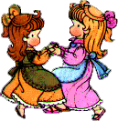
Многие упражнения носят игровой момент – соревнования подгрупп, другие учат детей общаться между собой во время движения.
Разнообразные методические приемы, применяемые при ознакомлении детей с упражнениями и во время его разучивания, должны соответствовать общим требованиям музыкально-двигательного воспитания – углублять музыкальное восприятия детей, содержательность и эмоциональность их движения, развивать у детей самостоятельность и творческую активность.



